**Vaja 7.3. Moj načrt za ohranitev stika ali ponovne vzpostavitve stika z družino in prijatelji?**

Afbeelding met tekst

Beschrijving is gegenereerd met zeer hoge betrouwbaarheid

Ta vaja je oblikovana tako, da AAWID podpre pri razmišljanju o drugačnih načinih za ohranjanje stika ali ponovne vzpostavitve stika z družino in prijatelji.

Ta vaja je sestavljena samo iz ene dejavnosti in temelji na dejavnostih iz vaj 7.1 in 7.2.

V vaji 7.1 - priloga 2, so morali udeleženci izdelati kolaž o družini in prijateljih, ki so imeli tekom njihovega življenja pomembno vlogo. Prav tako so morali povedati oz. pokazati s kom si želijo ohranjati stik ali ponovno vzpostaviti stik.

Udeležence prosite naj si še enkrat ogledajo kolaž. Naj preštejejo osebe s katerimi želijo ponovno vzpostaviti stik. Za vsako od teh oseb bodo morali izpolniti prilogo 1 (naslednja stran).

V kolikor je oseb preveč, jih prosite naj jih razvrstijo po pomembnosti in začnejo s prvimi 3.

Prilogo 1 (naslednja stran) lahko uporabite za izdelavo načrta. Z enoto 10 jih lahko pripravimo za uporabo socialnih omrežij in/ali elektronskih naprav.

**ENOTA 7 – Vaja 3 –PRILOGA 1**

Ime osebe, s katero si želite ponovno vzpostaviti stik:

…………………………………………………..

Tip razmerja, ki ga imate s to osebo:

* Družinski član
* Prijatelj
* Sodelavec
* Stari znanec
* Socialni delavec
* Stari sosed
* Drugo: ………………………………..

Kako pogosto želite videti to osebo?

* Tedensko
* Mesečno
* Letno

V kolikor je bil vaš odgovor tedensko, koliko dni na teden želite imeti stik s to osebo? (pobarvaj dneve)

|  |  |  |  |  |  |  |
| --- | --- | --- | --- | --- | --- | --- |
| Ponedeljek | Torek | Sreda | Četrtek | Petek | Sobota | Nedelja |

V kolikor je bil vaš odgovor mesečno, kolikokrat na mesec si jo/ga želite videti ali slišati? (pobarvaj koliko dni)



V kolikor je bil vaš odgovor letno , kolikokrat na leto si jo/ga želite videti?

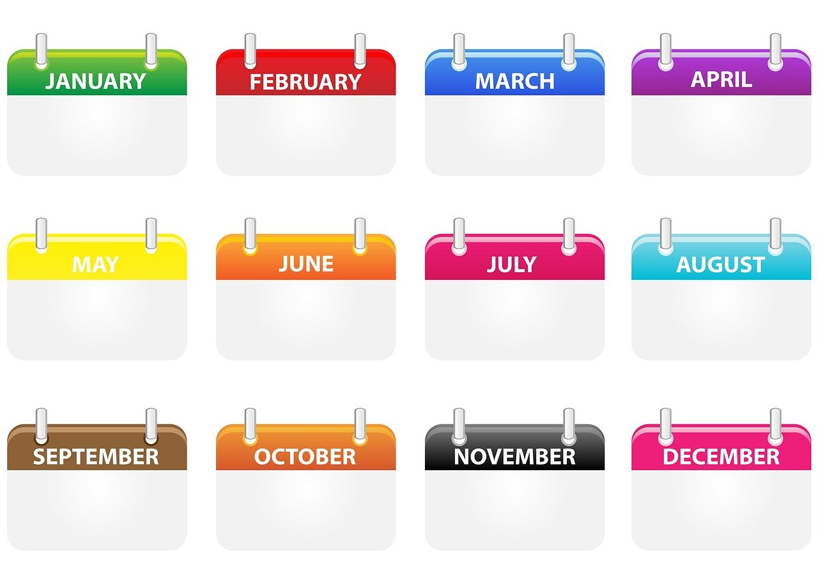

Izberite naprave, z uporabo katerih lahko vzpostavite stik z ljudmi. 

|  |
| --- |
| Računalnik/Prenosni računalnik  Internet |
| Telefon  Telefoon |
| Tablični računalnik  Tablet |
| Pametni telefon  Smart Phone |
| Pismo  Open enveloppe |

Izberi naprave, katere bi želel uporabiti, da stopiš v stik s to osebo.

|  |
| --- |
| Računalnik/Prenosni računalnik  Internet |
| Telefon  Telefoon |
| Tablični računalnik  Tablet |
| Pametni telefon  Smart Phone |
| Pismo  Open enveloppe |

Kako lahko trenutno komunicirate? 

|  |
| --- |
| Elektronsko sporočilo  E-mail |
| Pismo  Open enveloppe |
| SMS/Sporočilo |
| Facebook  Afbeelding met tekst, illustratie, vectorafbeeldingen  Beschrijving is gegenereerd met zeer hoge betrouwbaarheid |
| WhatsApp |
| Face-time/video-pogovor  Facetime, knop Pictogram |
| Telefon  Telefoon met luidspreker |

Kako bi radi komunicirali s to osebo? 

|  |
| --- |
| Elektronsko sporočilo  E-mail |
| Pismo  Open enveloppe |
| SMS/Sporočilo |
| Facebook  Afbeelding met tekst, illustratie, vectorafbeeldingen  Beschrijving is gegenereerd met zeer hoge betrouwbaarheid |
| WhatsApp |
| Face-time/video-pogovor  Facetime, knop Pictogram |
| Telefon  Telefoon met luidspreker |